Министерство науки и ВЫСШЕГО образования   
Российской Федерации

Федеральное автономное образовательное учреждение высшего образования  
«Санкт-Петербургский государственный политехнический   
университет Петра Великого»  
**Институт среднего профессионального образования**

**Лабораторная работа № 1  
Тема:** «Создание компонент программ ветвящейся и циклической структуры»

МДК.01.01 Разработка программных модулей

**Вариант 26**

Выполнила: студентка группы 32919/6  
Лесина Анастасия Сергеевна

Проверила: преподаватель   
Девятко Наталья Сергеевна

Санкт-Петербург  
2023

**Лабораторная работа № 1**

**Тема:** Создание компонент программ ветвящейся и циклической структуры.

**Цель работы:** изучить основные языковые конструкции, типы данных, библиотеки языка C#, получить практические навыки разработки компонент программ по основным алгоритмическим структурам.

Задание 1:

Организуйте ввод четырёх целых чисел с клавиатуры. Если хотя бы одно из них чётное, то выведите в центре экрана чётные числа желтым цветом, а нечётные красным. Если все числа нечётные, подсчитайте их произведение и выведите его в центре экрана зеленым цветом.

**Математическая модель:**

Входные данные:

a, b, c, d, s – целые (int) вводится с клавиатуры, О.Д.З по типу

Выходные данные

Вывести в центре экрана a, b, c, d – целые(int), раскрасив цветом:

-желтым цветом, если числа четные

-красным цветом, если число нечетное

Вывести в центре экрана s– целое(int), раскрасив цветом:

-зеленый цвет, произведение всех нечетных чисел

Связь:

Если ни одно число не было кратное двум, посчитать произведение всех чисел – зеленый цвет при выводе

Первым проверим условие кратности двум – желтый цвет

Второе проверим условие не кратности двум – красный цвет

Повторить четыре раза для каждого из введенных значений

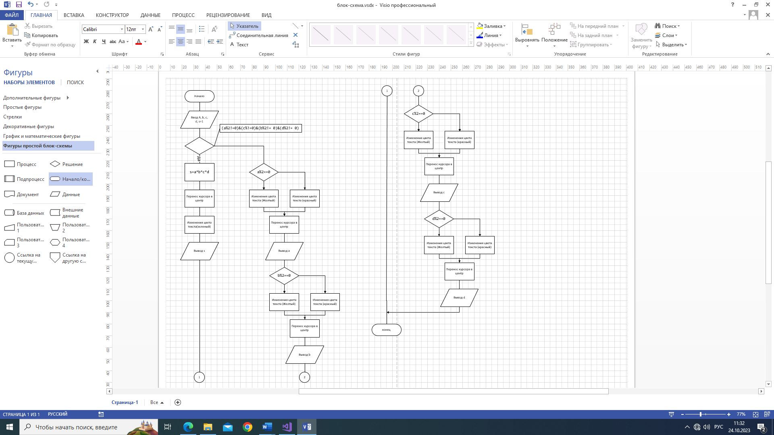

using System;

using System.Collections.Generic;

using System.Linq;

using System.Text;

using System.Threading.Tasks;

namespace ConsoleApplication1

{

class Program

{

static void Main(string[] args)

{

int s = 1;

int a, b, c, d;

Console.WriteLine("Введите 4 числа");

a = Convert.ToInt32(Console.ReadLine());

b = Convert.ToInt32(Console.ReadLine());

c = Convert.ToInt32(Console.ReadLine());

d = Convert.ToInt32(Console.ReadLine());

if ((a % 2 != 0) && (c % 2 != 0) && (b % 2 != 0) && (d % 2 != 0)) //все числа нечетные

{

s = a * b * c * d; //проиводение всех

Console.SetCursorPosition(40, 5);

Console.ForegroundColor = ConsoleColor.Green;

Console.WriteLine(s);

Console.ResetColor();

}

else

{

if (a % 2 == 0) //проверка первого числа на четность

{

Console.ForegroundColor = ConsoleColor.Yellow; //присваивание цвета

}

else

{

Console.ForegroundColor = ConsoleColor.Red;//присваивание цвета

}

Console.SetCursorPosition(40, 5); // вывод по центру

Console.WriteLine(a);

Console.ResetColor();

if (b % 2 == 0)//проверка второго числа на четность

{

Console.ForegroundColor = ConsoleColor.Yellow;//присваивание цвета

}

else

{

Console.ForegroundColor = ConsoleColor.Red;//присваивание цвета

}

Console.SetCursorPosition(40, 6); // вывод по центру

Console.WriteLine(b);

Console.ResetColor();

if (c % 2 == 0) //проверка третьего числа на четность

{

Console.ForegroundColor = ConsoleColor.Yellow;//присваивание цвета

}

else

{

Console.ForegroundColor = ConsoleColor.Red;//присваивание цвета

}

Console.SetCursorPosition(40, 7); // вывод по центру

Console.WriteLine(c);

Console.ResetColor();

if (d % 2 == 0) //проверка четвертого числа на четность

{

Console.ForegroundColor = ConsoleColor.Yellow;//присваивание цвета

}

else

{

Console.SetCursorPosition(40, 5);// вывод по центру

Console.ForegroundColor = ConsoleColor.Red;//присваивание цвета

}

Console.SetCursorPosition(40, 5);// вывод по центру

Console.WriteLine(d);

Console.ResetColor();

Console.WriteLine();

}

}

}

}

Задание 2:

Составить программу, организующую работу с пользователем в диалоговом режиме: программа запрашивает слово **с определенным количеством символов и начинающееся на заданную букву**, проверяет правильность ввода такого слова и выводит следующий запрос. Окончание работы – ввод пустой строки. Программа также должна подсчитывать количество правильных ответов и выводить, сколько баллов набрал пользователь по стобалльной системе и количество попыток.

**Математическая модель:**

Входные данные:

s- текстовый тип(string) вводится с клавиатуры

ran-массив символом(char) состоит из всех букв алфавита, кроме ъ,ь

Выходные данные

Вывести на экран attemps – кол-во попыток

Вывести на экран i– кол-во правильных ответов

Вывести на экран kol – кол-во баллов

Связь:

Пока на месте ответа не остается пустая строка, значит действие цикла не заканчиваются

* Если слово содержит 4 буквы и начинается на букву в зависимости от массива, который меняется с каждым введенным словом – считается количество правильных ответов

-Первым считается кол-во правильных ответов

- Вторым считается кол-во попыток

-Третьим меняется чередование букв по алфавиту

После завершения цикла считается кол-во баллов

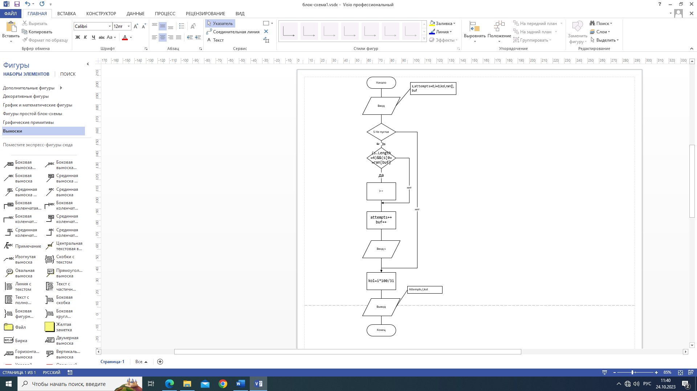

using System;

using System.Collections.Generic;

using System.Linq;

using System.Text;

using System.Threading.Tasks;

using System.IO;

namespace Lab2

{

class Program

{

static void Main()

{

string s;

int attempts = 0; //количество попыток

int i = 0;

int kol;

char[] ran = {'а','б', 'в', 'г', 'д', 'е', 'ё', 'ж', 'з', 'и',

'й', 'к', 'л', 'м', 'н', 'о', 'п', 'р', 'с', 'т', 'у', 'ф', 'х', 'ц',

'ч', 'ш', 'щ', 'ы', 'э', 'ю', 'я'};

int buf = 0;

Console.Write($"Введите слово состоящее из 4 букв и начинающиеся на {ran[buf]}: ");// меняется заглавная буква

s = Console.ReadLine();

while (!String.IsNullOrEmpty(s)||(buf==31))

{

if ((s.Length == 4) && (s[0] == ran[buf]))// число должно быть 4 значным и начинающиеся на заглавные буквы которые указаны

{

i++;//посчет праивльных ответов

}

attempts++;//кол-во попыток

buf++;//чередование букв по алфавиту

Console.Write($"Введите слово состоящее из 4 букв и начинающиеся на {ran[buf]}: ");

s = Console.ReadLine();

}

kol = i * 100 / 31;//Количество баллов

Console.WriteLine("Количество попыток:" + attempts);

Console.WriteLine("Количество правильных слов: " + i);

Console.WriteLine("Количество баллов:" + kol);

Console.ReadLine();

}

}

}

